ກະຊວງ​ຊັບພະຍາກອນ ​ແລະ ສິ່ງ​ແວດ​ລ້ອມ ​​ແລກປ່ຽນ​ບົດຮຽນ​ກັບ ທລຍ ກ່ຽວ​ກັບການ​ຄຸ້ມ​ຄອງ​ໂຄງການ​
​ໂດຍ: ​ແສງ​ອາ​ລຸນ ພິລາ​ຈັນ
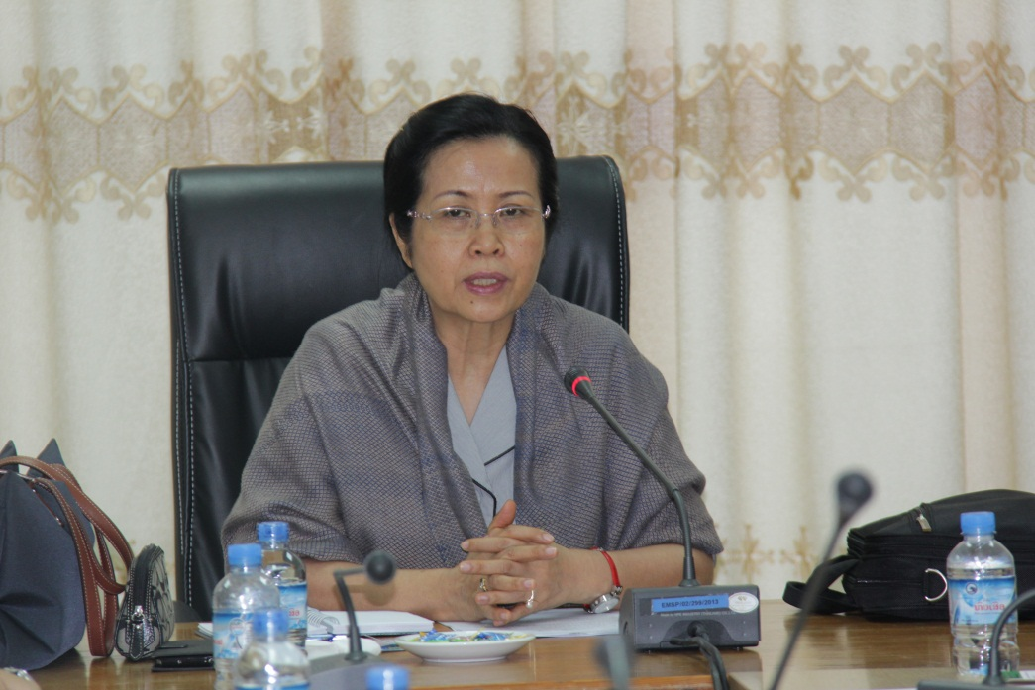
​ໃນ​ວັນ​ທີ 6 ​ເມສາ 2015, ກະຊວງ​ຊັບພະ ຍາກອນ​ທໍາ​ມະ​ຊາດ ​ແລະ ສິ່ງ​ແວດ​ລ້ອມ ໄດ້​ຈັດ​ກອງ​ປະຊຸມ​ສໍາ​ມະ​ນາ ​ເພື່ອ​ແລກປ່ຽນ​ບົດຮຽນ​ກ່ຽວ​ກັບ​ການ​ຄຸ້ມ​ຄອງ​ໂຄງການ​ ຂຶ້ນ​ທີ່​ຫ້ອງ​ປະຊຸມ​ກົມ​ສົ່ງ​ເສີມ​ຄຸນ​ນະພາ​ບ ​ແລະ ສິ່ງ​ແວດ​ລ້ອມ ​ໂດຍ​ການ​ເປັນ​ປະທານ​ຂອງ ທ່ານ ນາງ ມອນ​ມະນີ ຍອຍ​ບົວ​ກ່ອງ, ລັດຖະມົນຕີ​ຊ່ວຍ​ວ່າການ ກະຊວງຊັບພະຍາກອນ​ທໍາ​ມະ​ຊາດ ​ແລະ ສິ່ງ​ແວດ​ລ້ອມ ​ໂດຍ​ການນໍາ​ສະ​ເໜີ​ບົດຮຽນ​ ​ແລະ ຮູບ​ແບບໃນ​ການຄຸ້ມ​ຄອງ​ໂຄງການ ທລຍ ຂອງ ທ່ານ ບຸນ​ກວ້າງ ສຸວັນນະ​ພັນ, ຜູ້​ອໍານວຍ​ການ​ບໍລິຫານ ທລຍ, ທ່ານ ດຣ.ຫັດ​ທະ​ຈັນ ພິມ​ມະ​ວົງ, ຫົວໜ້າ​ພະ​ແນ​ກຕິດຕາມ-ປະ​ເມີນ​ຜົນ, ທ່ານ ​ໄພສານ ສີ​ຫາ​ບຸດ, ຜູ້​ຮັບຜິດຊອບ​ຄຸ້ມ​ຄອງ ​ແລະ ບໍລິຫານ​ລະບົບ​ຖານ​ຂໍ້​ມູນ ​ແລະ ການ​ເຂົ້າ​ຮ່ວມ​ຮັບ​ຟັງ​ການ​ນໍາ​ສະ​ເໜີ ​ແລະ ບັນ​ລະ​ຍາຍ​ຂອງ​ທຸກໆ​ກົມ, ກອງ, ສູນ​ຂໍ້​ມູນ-ຂ່າວສານ, ຫ້ອງການ ​ແລະ ສະ​ຖາ​ບັນ​ຂອງ​ກະຊວງ​ດັ່ງກ່າວ​ກວ່າ 30 ທ່ານ.
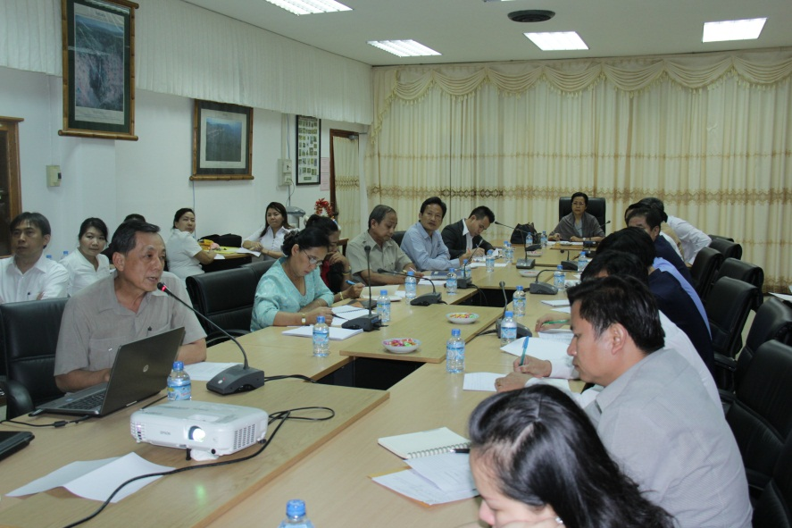
ທີ່​ກອງ​ປະຊຸມ ​ໄດ້​ມີ​ການ​ນໍາ​ສະ​ເໜີ ​ແລະ ບັນ​ລະ​ຍາຍ​ຢ່າງ​ມີ​ເນື້ອ​ໃນ ​ແລະ ຄວາມ​ໝາຍ​ສໍາຄັນ ​ໂດຍ​ສະ​ເພາະ​ແມ່ນ ການ​ວາງ​ແຜນ​ແບບ​ສົມ​ເຫດສົມ​ຜົນ, ຜົນ​ຂອງ​ການ​ຕິດຕາມ-ປະ​ເມີນ​ຜົນ ​ແລະ ຄວາມ​ຍືນ​ຍົງ​ຂອງ​ໂຄງການ, ການ​ຄຸ້ມ​ຄອງ​ລະບົບ​ຂໍ້​ມູນ ​​ເຫັນ​ໄດ້​ວ່າ​ຜູ້​ເຂົ້າ​ຮ່ວມ​​ໄດ້​ມີ​ຄວາມ​ສົນ​ໃຈ​ຫລາຍ ​ເຊິ່ງສະ​ແດງ​ອອກ​ຢູ່​ບ່ອນ​ວ່າ ພາຍຫລັງ​ທີ່​ສໍາ​ເລັດ​ການ​ນໍາ​ສະ​ເໜີ​​ແລ້ວ ຜູ້​ເຂົ້າ​ຮ່ວມ​ໄດ້​ມີການ​ຖາມ​ຈຸດ​ໃດ​ທີ່​ຍັງ​ບໍ່​ທັນ​ເຂົ້າ​ໃຈ​ລະອຽດ​ຢ່າງ​ກົງ​ໄປ​ກົງ​ມາ.
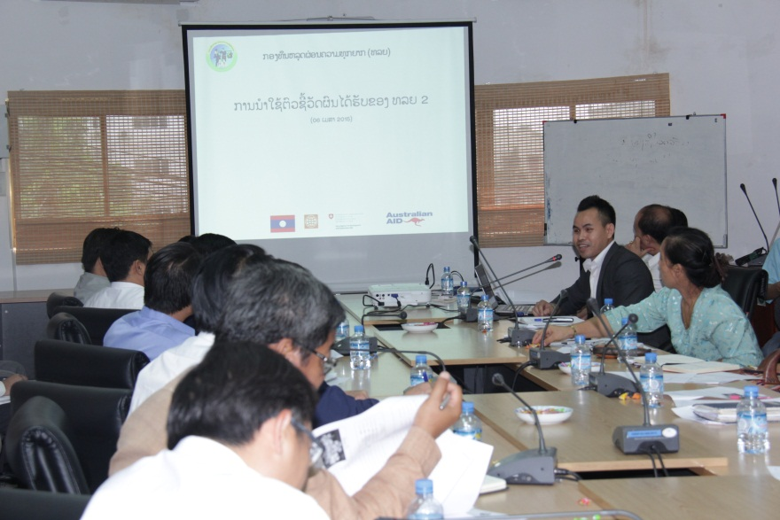
ທ່ານ ມອນ​ມະນີ ຍອຍ​ບົວ​ກ່ອງ, ​ ລັດຖະມົນຕີ​ຊ່ວຍ​ວ່າການ ກະຊວງຊັບພະຍາກອນ​ທໍາ​ມະ​ຊາດ ​ແລະ ສິ່ງ​ແວດ​ລ້ອມ​ໄດ້​ໃຫ້​ທັດສະນະ​ຕໍ່​ການ​ນໍາ​ສະ​ເໜີ ​ແລະ ບັນ​ລະ​ຍາຍ​ໃນ​ເທື່ອ​ນີ້​ວ່າ: “ຂ້າພະ​ເຈົ້າ​ຂໍ​ສະ​ແດງ​ຄວາມ​ຂອບ​ອົກ​ຂອບ​ໃຈ​ນໍາ​ວິທະຍາກອນ ທລຍ ທີ່​ມາ​ນໍາ​ສະ​ເໜີ ​ແລະ ບັນ​ລະ​ຍາຍ​ຄວາມ​ຮູ້​ໃນ​ການຈັດ​ຕັ້ງ​ປະຕິບັດ​ຕົວ​ຈິງ​ສູ່​ທາງ​ກະຊວງ​ພວກ​ເຮົາ ຖື​ໄດ້​ວ່າ​ມີ​ປະ​ໂຫຍ​ດຫລາຍ ​ເຊິ່ງທາງ​ກະຊວງ​ພວກ​ເຮົາ​ໄດ້​ຮຽນ​ຮູ້​ຫລາຍ​ຢ່າງ​ຈາກວິທະຍາກອນ ທລຍ ​ໂດຍ​ສະ​ເພາະ​ແມ່ນ ຮູ້ຈັກ​ການວາງ​ແຜນ​-ການ​ຂຽນ​ໂຄງການ, ການ​ຮ່າງ​ແຜນ​ຍຸດ​ທະ​ສາດ, ​ແຜນ​ງານ, ການວາງ​ຕົວ​ຊີ້​ວັດ, ຕິດຕາມ-ກວດກາ​ການຈັດ​ຕັ້ງ​ປະຕິບັດ​ໂຄງການ, ການ​ກວດກາ​ຄຸນ​ນະພາ​ບຂອງ​ໂຄງການ“ “ ຄວາມຮູ້​ຕ່າງໆ​ທີ່​ໄດ້​ຈາກ​ການ​ນໍາ​ສະ​ເໜີ ​ແລະ ບັນ​ລະ​ຍາຍ​ໃນ​ເທື່ອ​ນີ້ ພວກ​ຂ້າພະ​ເຈົ້າ ຈະ​ນໍາ​ເອົາ​ເປັນ​ບົດຮຽນ​ໝູນ​ໃຊ້​ເຂົ້າ​ໃນ​ການຈັດ​ຕັ້ງ​ປະຕິບັດ​ໂຄງການ​ຕ່າງໆ​ຂອງ​ກະຊວງ​ພວກ​ເຮົາ, ການ​ແລກປ່ຽນ​ບົດຮຽນ​​ໃນ​ເທື່ອ​ນີ້​ເປັນ​ເທື່ອ​ທໍາ​ອິດ ພວກ​ເຮົາ​ຈະ​ສຶບຕໍ່​ແລກປ່ຽນ​ບົດຮຽນ​ເຊິ່ງກັນ ​ແລະ ກັນ​ອີກ​ໃນ​ໂອກາດ​ໜ້າ”.

